NAMA : LUTFI ROBBANI

KELAS : 1IA24

NPM : 50422818

A. Kerjakan soal teori dibawah ini ! (bobot 20 point)

1. Jelaskan pengertian dari cisco packet tracer ?

2. Jelaskan sejarah secara singkat kenapa cisco packet tracer itu diciptakan dan siapa penciptanya ?

3. sebutkan beberapa simulator jaringan komputer selain cisco packet tracer ?

JAWAB

1. Cisco Packet Tracer adalah perangkat lunak simulasi jaringan yang dikembangkan oleh Cisco Systems. Fungsinya adalah membantu pengguna memahami dan merancang jaringan komputer secara praktis dan interaktif.

2. Cisco Packet Tracer diciptakan oleh Cisco Systems pada tahun 1999 untuk mendukung pendidikan dan pelatihan dalam bidang jaringan komputer. Tim Pendidikan Cisco (Cisco Networking Academy) bertanggung jawab atas pengembangannya.

3. Beberapa simulator jaringan komputer selain Cisco Packet Tracer adalah GNS3, EVE-NG, Boson NetSim, dan VIRL (Virtual Internet Routing Lab).

B. Kerjakan soal praktek dibawah ini !

1. untuk soal praktek pada activity 5.1.pkt silahkan ikuti langkah video di activity 5.1.mp4 ! (bobot 20 point)

2. untuk soal praktek pada activity 5.2.pkt silahkan ikuti langkah video di activity 5.2.mp4 ! (bobot 20 point)

JAWAB

1. ACTIVITY_5.1_BLANK

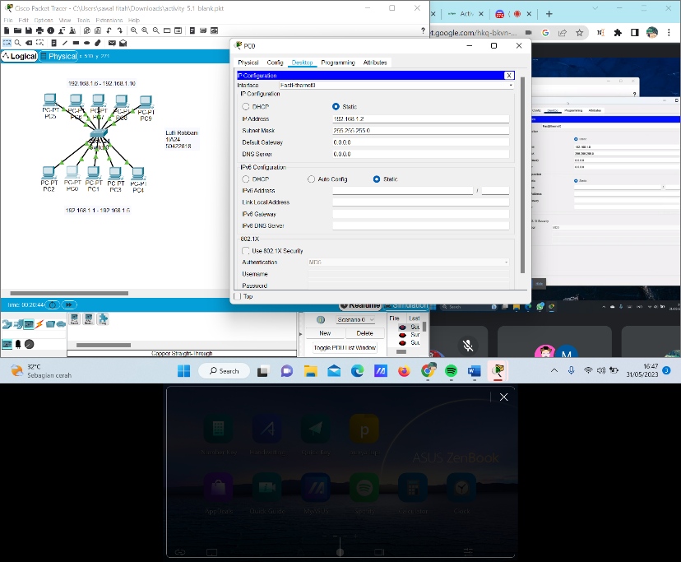

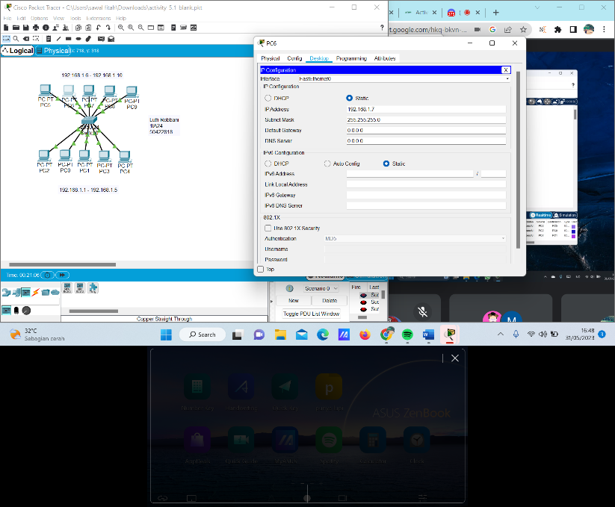

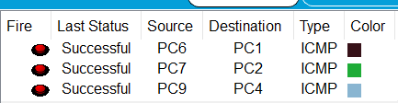

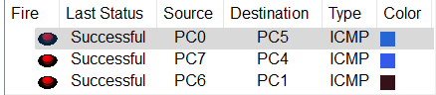

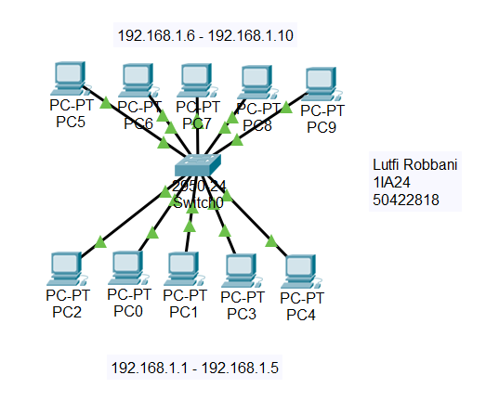

1. ACTIVITY_5.2_BLANK

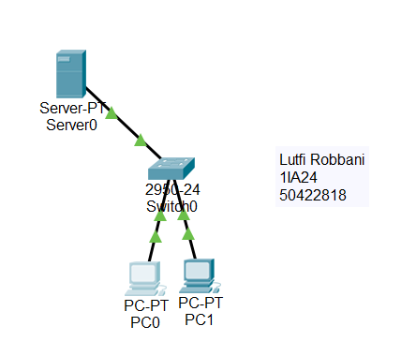

Pertama beri note pada file yang telah di buka, setelah itu tekan server pada file tersebut.

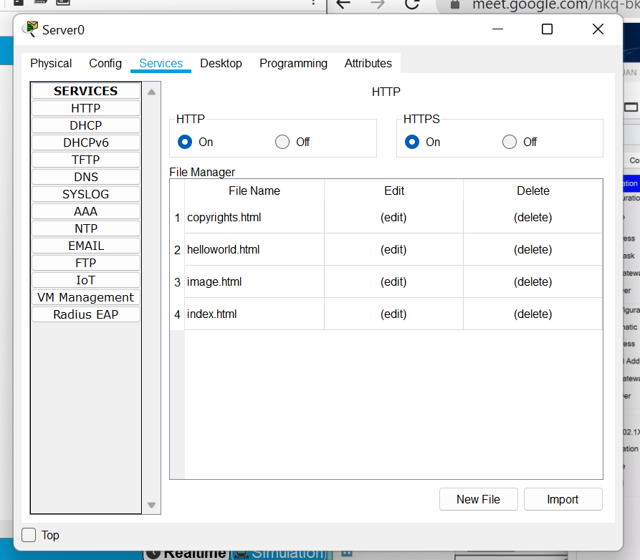

Setelah itu buka menu servis lalu pilih index.html. menu ini adalah menu yang akan di tunjukan oleh server ke pc / user.

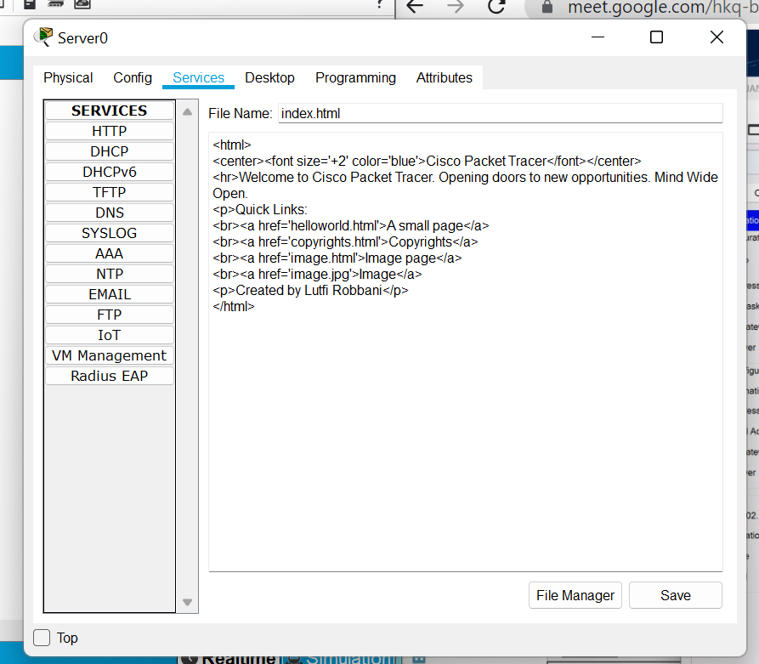

Lalu tambahkan sebuah paragraf dengan perintah <p> pada html server.

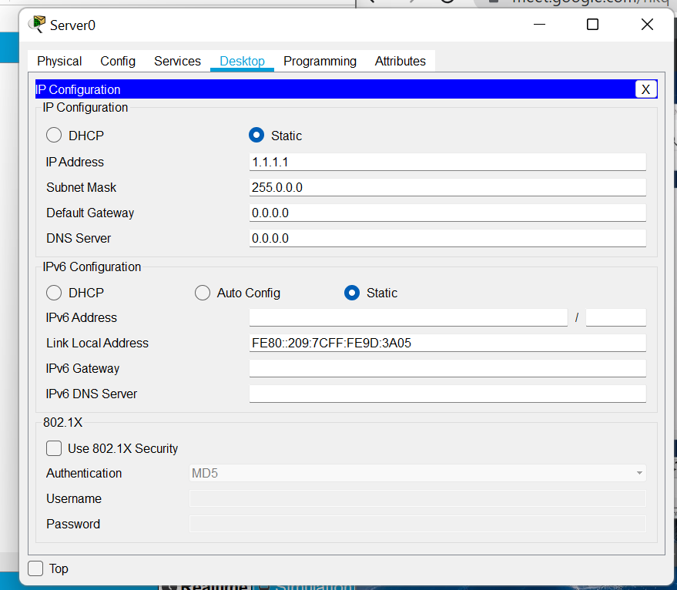

Selanjutnya berikan ip address 1.1.1.1 pada ip server dan 255.0.0.0 sebagai subnet mask.

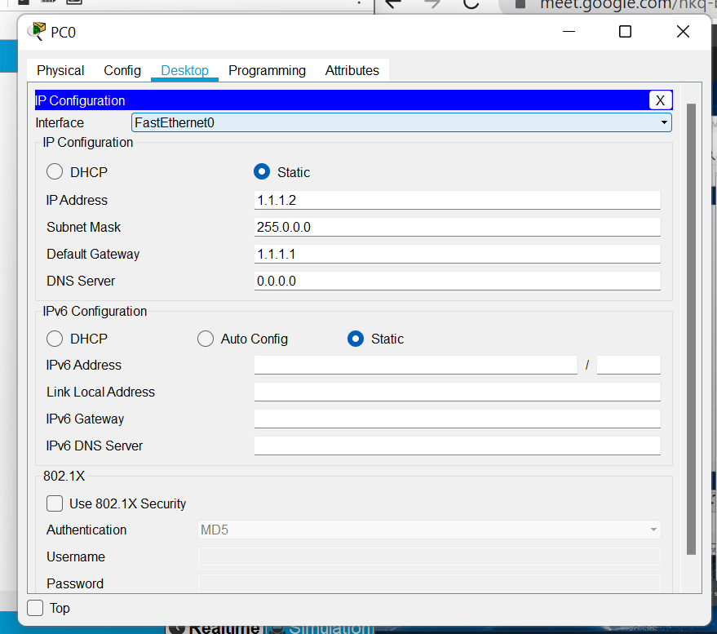

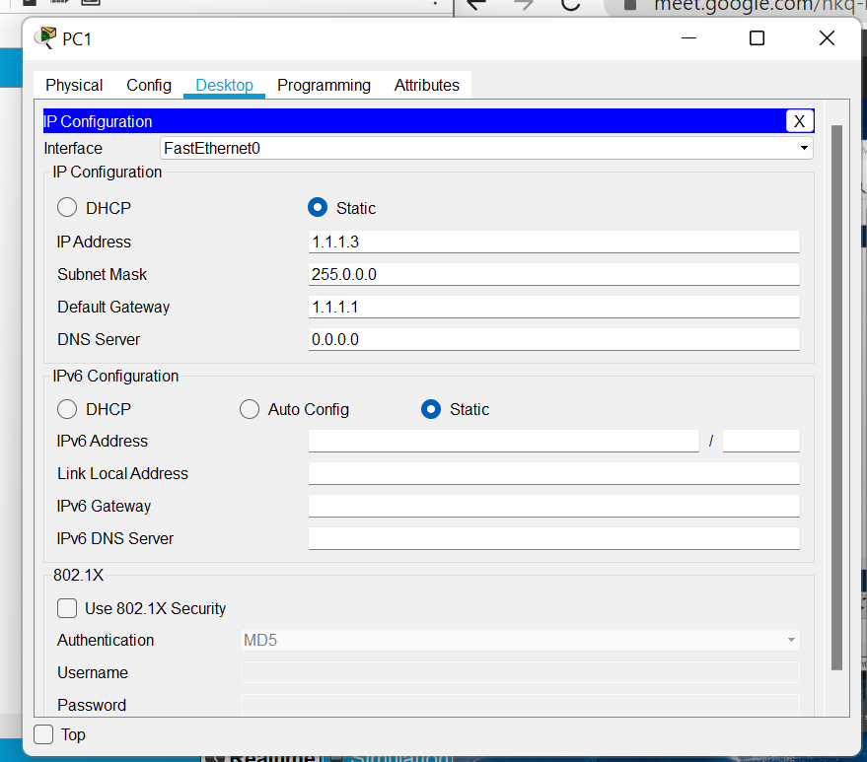

Selanjutnya ubah ip address dari PC 0 dan 1, dengan 1.1.1.2 dan 1.1.1.3, dan ubah suubnet mask nya menjadi 255.0.0.0, ubah kedua default gateway dari masing PC ke 1.1.1.1 atau sama kan dengan ip address server tadi agar terhubung.

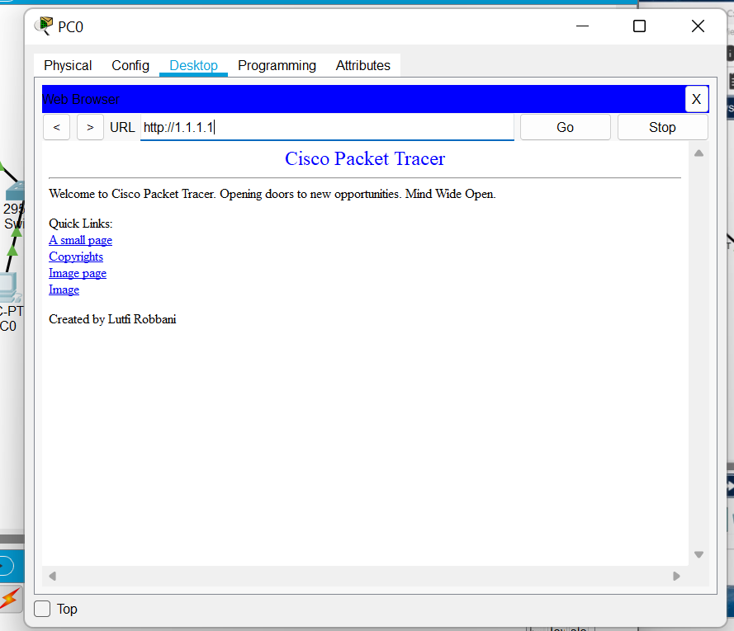

Selanjutnya klik salah satu pc, lalu buka menu desktop, kemudian buka menu web browser, lalu masukan URL 1.1.1.1 atau seperti dengan ip address server, maka akan terlihat semua isi file html yang ada di server tadi.